[嵌入式系統設計](https://flipclass.stust.edu.tw/course/13883)第一次作業

班級:五專資工三甲

姓名:陳紋誼

學號:5A9G0006

指導老師:吳建中 老師

1. 題目

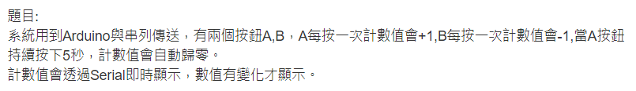

1. 程式

int A = 2,B = 4,sum = 0;

void setup()

{

pinMode(2, INPUT);

pinMode(4, INPUT);

Serial.begin(9600);

}

int Adata,Bdata,data1,data2=1;

int time = 1;

void loop()

{

Adata = digitalRead(A);

Bdata = digitalRead(B);

if(Adata == 0 && data1 == 1){

sum++;

Serial.println(sum);

}else if(Bdata == 0 && data2 == 1){

sum--;

Serial.println(sum);

}

if(Adata == 0){

time++;

}

if(Adata == 1){

time = 0;

}

if(time == 50){

sum = 0;

time = 0;

Serial.println(sum);

}

delay(100);

data1 = Adata;

data2 = Bdata;

}

1. 程式說明

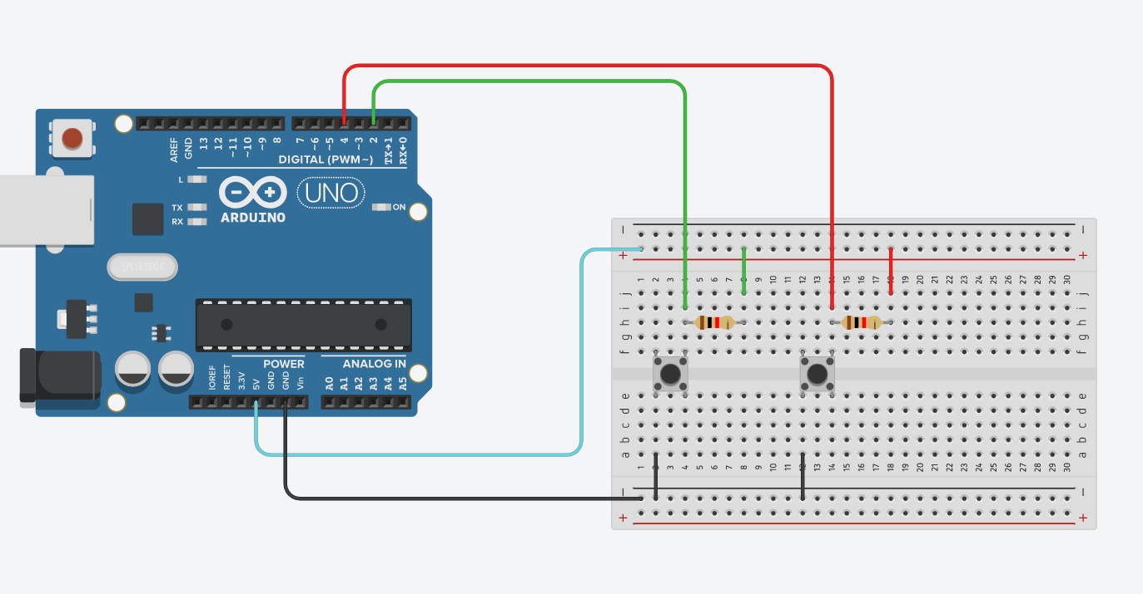

按下A按鈕的同時+1並輸出目前的總數，按下B按鈕-1並輸出目前的總數，利用if判斷式即時偵測A按鈕的狀態，當A按鈕備嘗案5秒後，清除目前的總數為0並輸出

1. 執行結果

